使用電腦模擬來研究社會過程和現象時，需特別注意電腦模擬模型那二點。

**驗證**與**品質** 是社會科學中極佳的第三種研究方法 since1990年代

請說明使用電腦模擬的六個時機。

為了觀察的便利 為了實驗 為了訓練或遊樂 為了建立理論模型 為了觀察系統動態 為了建構人工世界

請分別針對電腦模擬在「了解」、「預測」、「替代」、「訓練」、「娛樂」、「理論發現與正規化」六個層面提出實際的應用範例。

暸解：結婚對象選擇問題 預測：羅馬俱樂部─成長的極限 替代：專家系統訓練：模擬飛行、流性性傳染病模擬系統 娛樂：模擬股市 理論發現與正規化：賽局理論、SugarScape

社會網絡的重要拓樸性質

1. 三角閉合現象，高群聚性2.小世界現象，低分隔度3. 富者愈富現象

固定分身點：每人每天定時駐留的場所 隨機分身點：每人時常或偶爾停留之處

二分關聯網絡→日常生活接觸網絡 人口總數固定 場所總數固定 1.固定分身點→常態分布 隨機挑選場所

2.隨機分身點→冪次律分布 根據場所目前人數挑選場所

3.場所容納人數→冪次律分布 **小型**場所較多；**大型**場所較少

**社會網絡驗證 高群聚性**、**低分隔度 接觸人數呈冪次律分布**

**電腦模擬的優點**

電腦硬軟體日益便宜、容易取得、低風險。各種高階語言與模擬軟體使得模擬門檻降低。在模擬環境中控制實驗且進行無干擾的觀察。同時處理**大量的變項**，直接去模擬一套完整的系統，而非如以往的模型常在簡化一套系統。

* 亞瑟從電腦模擬模型的實驗過程中發現
  + 酒吧裡的平均人數很快就調整到約 60 人，但是去酒吧的人數並非剛好 60 人，而是**高低起伏不定**。
  + **眾人皆醒，唯我獨醉**：大家都想當少數，當別人去酒吧時，我寧願待在家裡，或是情形相反。
  + 假設酒吧裡有某種模式存在，有少數人的行動正好符合此模式，那他們就一直是少數。但此情況只會維持一段時間，因為其他人會慢慢調整，也會注意到此模式，加入這群少數人。當大家都加入，少數就變成多數，去酒吧的人又不舒服了。
  + **群體浮現模式** → **引發代理人的行為** → **摧毀模式**

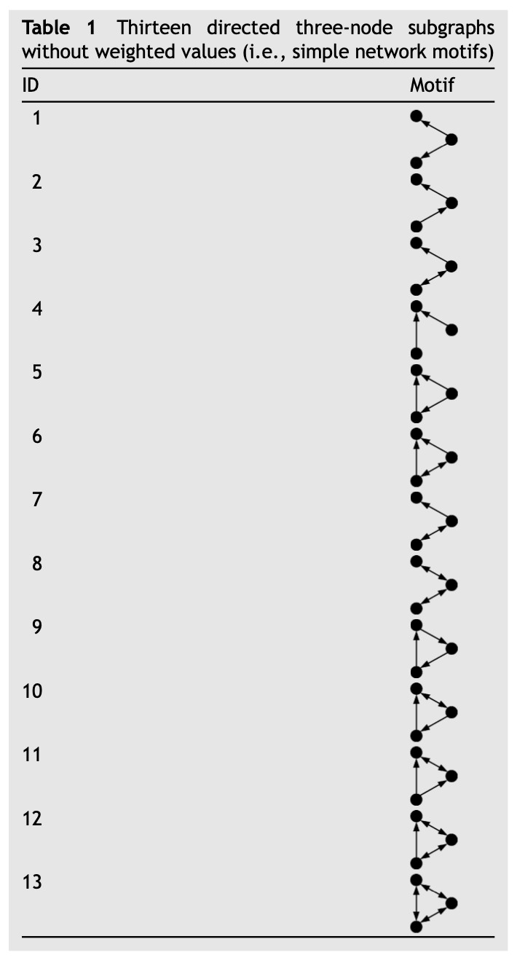

* **家庭**、**辦公室**、**學校班級**、**醫院**特定場所建模
  + **新冠**、**腸病毒**等接觸傳染病之主要傳播場所
  + 結合**地理資訊系統**，發展**視覺化操作介面**
* **養生村**、**科學園區**之 H1N1 新冠防治策略模擬
* **個體差異**、**場所衛生**、**資源限制**、**網絡特性**等因素對於季節性、H1N1 新冠傳播動態的影響
  + 各類因素的**統計分佈**、**比例**、**散佈情況**的影響
  + **流行門檻值**、**穩態密度曲線**、**疫苗與抗病毒藥劑**的影響與交互作用強度
* 金融市場、市場波動，有無可能與此有關？
  + **投資者** vs. **酒吧客**：觀察以往的股價走勢圖，企圖找出股市模式，協助自己預測股價未來的走勢。
  + 亞瑟把艾法洛酒吧模型轉化成一個很簡單卻具有適應力的模型，用來模擬金融市場。
  + 每位代理人都會追蹤幾條規則的預測成效，然後選用當時自認為是最好的規則，決定**買進/賣出**。
  + 每個規則會參考過去的股價，預測未來的股價。
  + **循環因果關係**：過去的股價模式影響投資人現在的行為，而現在的決策使股價產生新一波變動。